16 пограничных государств имеет Россия.  Омывается 13 морями. | Самое большое и глубокое море –Беренгово (площадь 2315 тыс. м2, средняя глубина1500 м, максимальная 5500 м) | 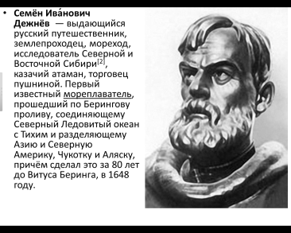  Самое маленькое и мелкое море –Азовское (площадь 39 тыс м2, средняя глубина около 8 м, максимальная 15) | 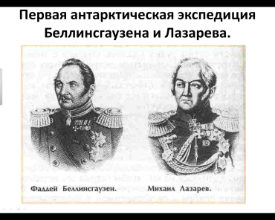 |  | Самая высокая статуя в России -  в Волгограде, статуя «Родина-мать» высотой 82 метра.
Самые длинные горы России - Уральские горы – 2000км.
Самая длинная река Обь с Иртышем (общая длина 5410  км) | Самая высокая вершина – гора Эльбрус (5642 м) | Самый большой остров – Сахалин (площадь 76,4 тыс. км2). | Самая холодная зима – Оймяконское нагорье (абсолютный минимум -71 градус С) | Географические районы России : Центральная Россия, Северо-Запад и Калининградская обл., Европейский север, Европейский юг, Поволжье, Урал, Западная Сибирь, Восточная Сибирь, Дальний Восток) | 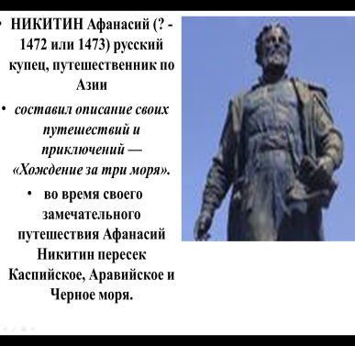
Самая многоводная река в России – Енисей (среднегодовой расход воды 19800 м/с) | Самые высокие приливы (до 13 м) – Пенжинская губа Охотского моря) | Самый большой полуостров – Таймыр площадь 400 тыс км2) | Центр Азии – г.Кызыл республики Тыва.
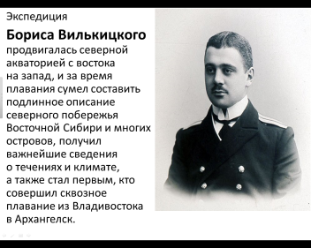 | Крайние точки: Северная- м.Челюскин; Западная- песчаная коса Гданьского залива Балтийского моря; Восточная –м.Дежнева; Южная – г. Базардюзю в Дагестане | 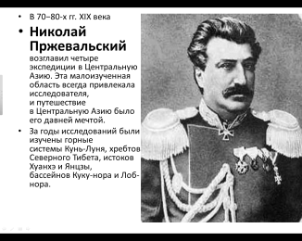 | Население – 146 млн. человек. | На суше Россия граничит с Норвегией, Финляндией, Эстонией, Латвией, Литвой, Белоруссией, Польшей, Украиной, Грузией, Абхазией, Юж.Осетией, Азербдж.,Казахстаном, Китаем, Монголией, КНДР. | Протяженность границ России (вместе с морскими) – 60932 км.
 |  |  | Часовые пояса : со 2 по 12. |  | Протяженность границ России (вместе с морскими) – 60932 км.
 |  |  | Морские границы с Японией и США. |  | Протяженность границ России (вместе с морскими) – 60932 км.
Гора Белуха – Алтай. | Лиственница – самое распространенное дерево в России. | 15 городов-миллионников в России: Москва, С.-Петербург, Воронеж, Ростов-на-Дону, Волгоград Самара, Казань, Нижний Новгород, Пермь, Уфа, Челябинск, Екатеринбург, Омск, Новосибирск, Красноярск. | 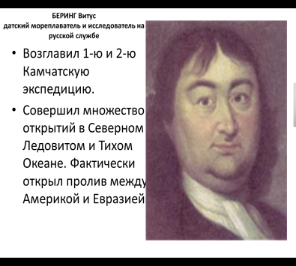 | Типы климата умеренного пояса: умеренно-континентальный, континентальный, резко-континентальный, муссонный. | Пьяна – самая извилистая река мира. Исток реки отдален от ее устья всего на 30 км А между тем длина Пьяны составляет 436 километров.
Эльбрус, Дыхтау, Казбек – Большой Кавказ.
Вершина Кызыл-Тайга – Западный Саян | Самый длинный мост в России-  Ульяновский- 12970 м.
Вершина Манку-Сардык-Восточный Саян
Самая низкая точка на суше России-  уровень Каспийского моря —28 метров. | Г. Победа – Хребет Черского. | 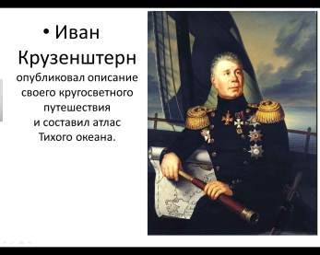 | Климатические пояса : арктический, субарктический, умеренный, субтропический (Большое Сочи). | Природные зоны: арктические пустыни, тундры и лесотундры, тайга, Смешанные и широколиственные леса, лесостепи и степи, полупустыни, жестколистные вечнозеленые леса и кустарники. | Самая протяжённая в мире сухопутная граница-  с Казахстаном - 7591 км.
Самый высокий действующий вулкан России-
Ключевская Сопка - 4688м.
Тоннель самый длинный в России?  Северомуйский – 15 343м. | 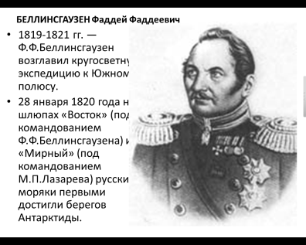 | 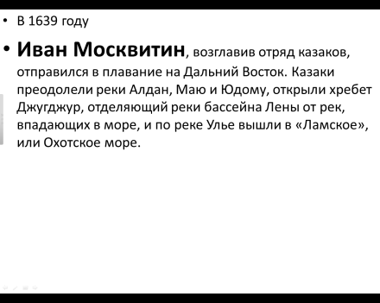 | 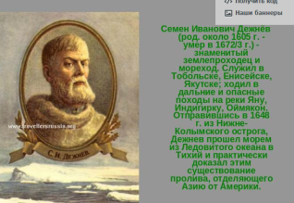  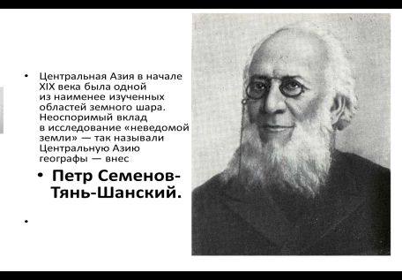 |  | Самая глубокая шахта России-  Шахта Комсомольская , расположена в 11 км. от Воркуты
 |  |  |  | Три города федерального значения: Москва, С.-Петербург и Севастополь.
Самый длинный в мире российский канал, доступный для прохождения больших судов-  Беломорско-Балтийский канал длиной 227 км. | Российская железнодорожная магистраль является самой длинной в мире-  Транссибирская, связывающая Москву и Владивосток.Её длина - 9438 километров. | 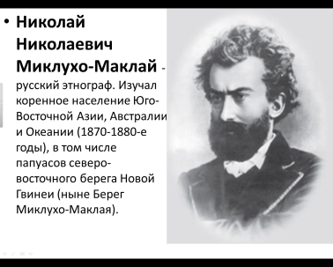 | Самые большие в мире башенные часы-  В Москве, на главном здании МГУ. | Российская система каналов является самой длинной в мире-Волго-Балтийский водный путь, длина около 1100 км. | Самая мощноя в России плотина-  Саяно-Шушенская на Енисее, она способна выдержать нагрузку в 180 млн. тонн.

Географическое лото «Россия»
- Сколько пограничных государств имеет Россия на суше?
- Назовите имя датского мореплавателя и исследователя на русской службе, возглавившего 1 и 2 Камчатскую экспедицию.
- Какое море самое маленькое в России и самое мелкое в мире?
- Какие горы самые длинные в России?
- Перечислите крайние точки России.
- Какое дерево самое распространенное в России?
- К каким горным системам относятся горные вершины: Эльбрус, Дыхтау, Казбек, Белуха, Кызыл-Тайга, Манку-Сардык, г.Победа.
- Какая река России самая многоводная?
- Какая река России самая длинная?
- Самая высокая точка России?
- Самая высокая статуя в России?
- Российский путешественник, совершивший первое кругосветное путешествие.
- Российские путешественники – первооткрыватели Антарктиды.
- Самая длинная железнодорожная магистраль.
- Российский путешественник, этнограф изучавший коренное население Юго-Восточной Азии, Австралии и Океании, в том числе папуасов Новой Гвинеи.
- Где находятся самые большие в мире башенные часы?
- Перечислите климатические пояса России.
- Где находится самая глубокая шахта в России?
- С каким государством самая протяженная в мире сухопутная граница?
- Самая извилистая река в мире?
- Самая мощная в России плотина?
- Природные зоны России.
- Перечисли города-миллионники России.
- Перечисли города федерального значения.
- Российский путешественник, первый с отрядом казаков достигший Охотского моря.
- Где в России самые высокие приливы и отливы?
- Где находится самая низкая точка в России?
- Какое самое большое и глубокое море в России?
- Какой действующий вулкан самый высокий в России?
- Самый длинный в мире российский канал, доступный для прохождения больших судов?
- Самый длинный в России тоннель?
- Самый длинный мост в России? Второй после моста Васко-да-Гама в Лиссабоне.
- Российский путешественник- исследователь Центральной Азии.
- Самый большой полуостров России?
- Самый большой остров России?
- Где находится центр Азии?
- С какими государствами Россия имеет морские границы?
- Русский купец, путешественник по Азии. Составил описание своих путешествий и приключений в труде «Хождение за три моря».
- Какова протяженность границ России?
- Перечислите типы климата умеренного климатического пояса.
- Перечисли города-миллионники России.
- С какими странами Россия граничит на суше?
- Выдающийся русский путешественник, землепроходец, мореход, исследователь Северной и Восточной Сибири, казачий атаман. Первый известный мореплаватель, прошедший по Берингову проливу.
- Какая российская система каналов является самой длинной в мире?
- Перечисли географические районы России.
- Где Находится полюс холода северного полушария?
- Возглавил 4 экспедиции в Центральную Азию. За годы исследований были изучены горные системы Кунь-Луня, хребтов Северного Тибета, истоков Хуанхэ и Янцзы, бассейнов Куку-нора и Лоб-нора.
- Русский путешественник, ставший первым, кто совершил сквозное плавание из Владивостока в Архангельск.
Желаю успеха!

Как и когда можно играть в географическое лото? Лото предназначено для 8- 9 класса. Его можно использовать в качестве повторения в конце 8 класса, на первых уроках географии в 9 классе и всякий раз, когда появляется свободная минутка. Детям доставляет огромное удовольствие игра, позволяет в непринужденной игровой форме вспомнить самое основное и важное из курса географии России.
Для учеников необходимо распечатать на каждый стол по 1 листку игрового поля с подсказками и справочным материалом. Учитель читает вопросы и, тому ученику, который дал первым верный ответ, дает 1 балл. Ученик, первый набравший 5 баллов, становится «экспертом» или «судьей». Оценки учитель ставит в конце игры, ученикам, набравшим более 3-4 баллов. Сами «баллы» распечатываю, разрезаю и, чтобы не путаться кто сколько дал верных ответов, сразу раздаю верно ответившим.
Баллы
1  балл | 1  балл | 1  балл | 1  балл | 1  балл | 1  балл | 1  балл | 1  балл
1  балл | 1  балл | 1  балл | 1  балл | 1  балл | 1  балл | 1  балл | 1  балл
1  балл | 1  балл | 1  балл | 1  балл | 1  балл | 1  балл | 1  балл | 1  балл

